中華人民共和国の国旗

　中華人民共和国 中华人民共和国 People's Republic of China

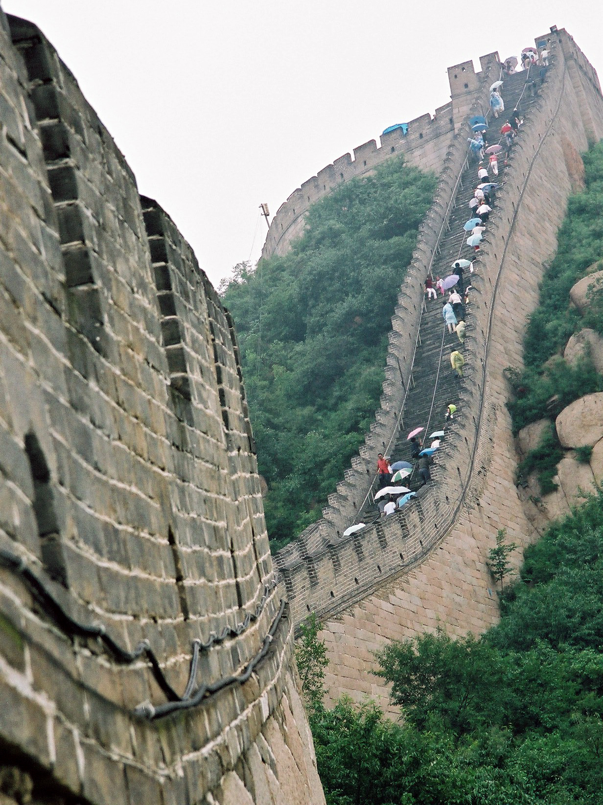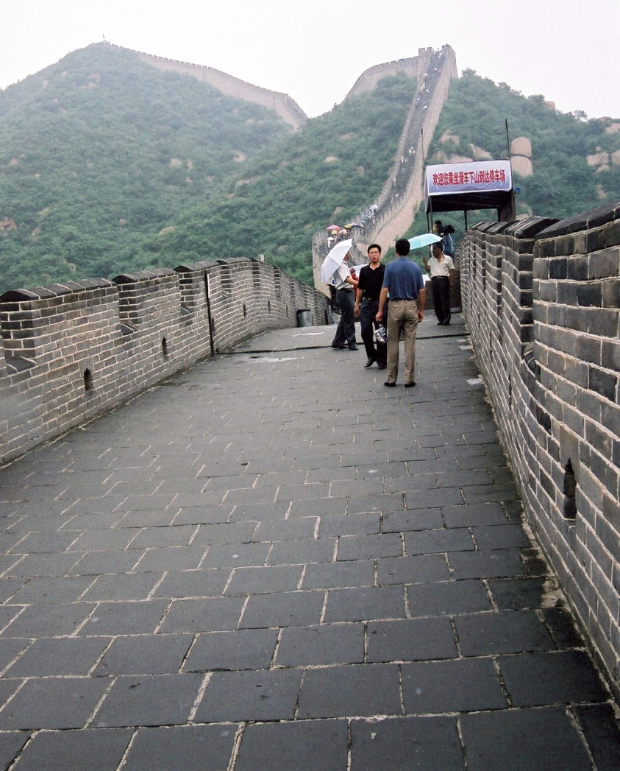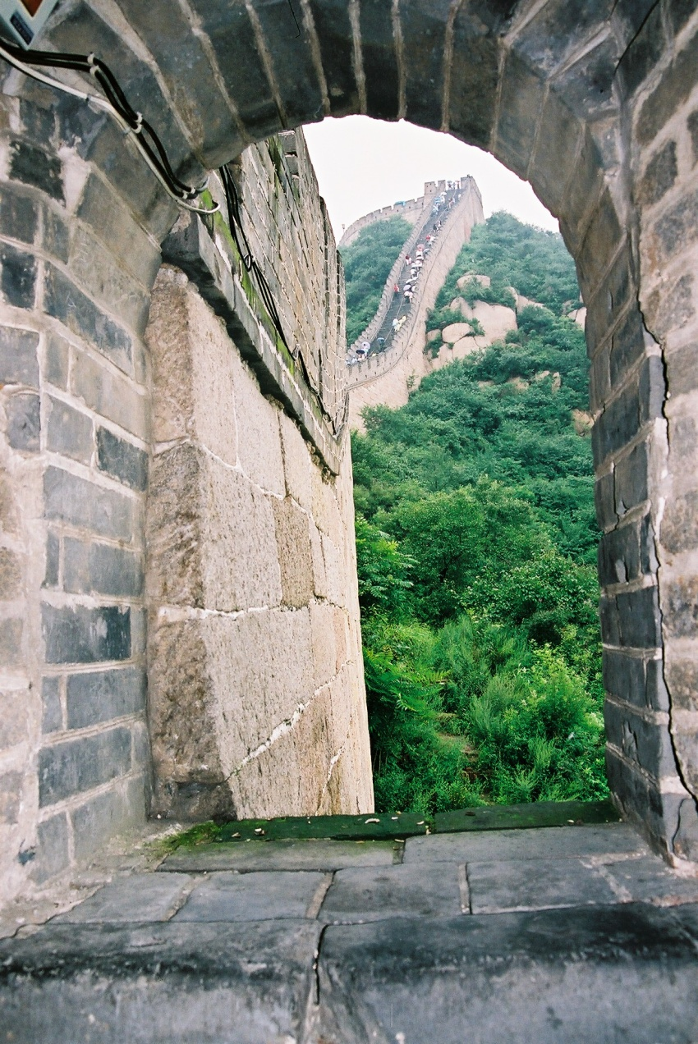*万里の長城 万里长城 The Great Wall*

要所要所に砦がある

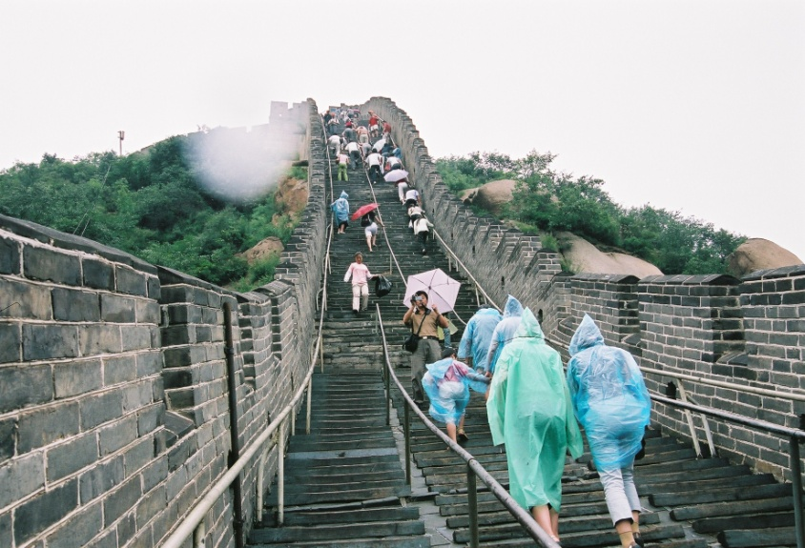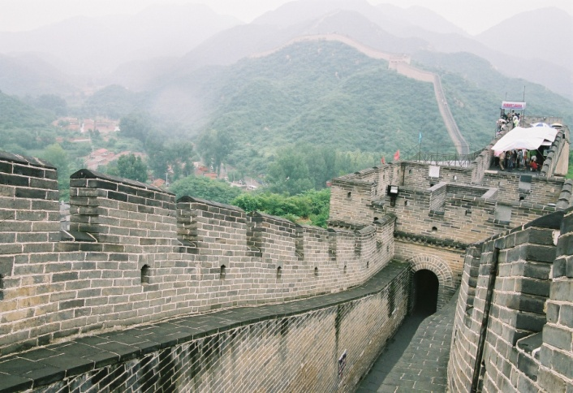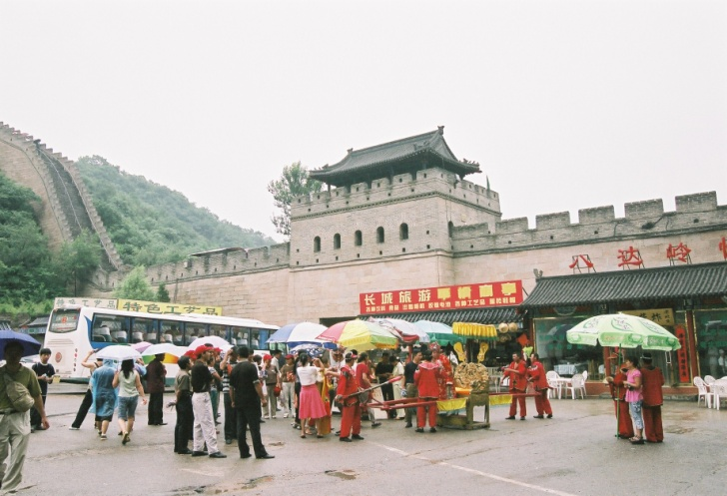

万里の長城 万里长城 The Great Wall　　中華人民共和国 中华人民共和国 People's Republic of China　文化遺産　Cultural　 1987年登録

【概　要】　「月から見える唯一の建造物」とも呼ばれる巨大建築物の万里の長城（ただし実際には見えない）。この長城が造成された目的は、北方騎馬民族の進入を防ぐためであり、初期の長城は紀元前5世紀の周時代に建造が始まったといわれている。現在の形の長城は秦の時代に、各国で作られていたものをを「秦の始皇帝」がつなぎ合わせその後、特に漢、明時代に堅固な城壁が作られた。2009年の国家文物局の発表では東端の遼寧省虎山から西端の甘粛省嘉峪関まで総延長は8,851.8kmとされていたが、2012年6月5日に総延長は21,196.18kmと発表された。しかし現存する人工壁の延長は6,259.6kmとのこと。現在、観光地として公開されているのは八達嶺、慕田峪、司馬台、金山嶺、居庸関、黄崖関、山海関、嘉峪関などがある。

【アクセス】長大な「万里の長城」の中で、最も訪問しやすい場所は北京近郊の八達嶺(はったつれい)。北京中心部から80kmほどなのでバスやタクシーでも簡単にアクセス可能である。バスの場合、北京市の地下鉄2号線「積水潭」近くの「徳勝門」バスターミナルから919系統に乗車。ノンストップ便で60分、各駅停車で90分ほどで着く。今、一番オススメなのは北京オリンピックに向けた整備などに伴って開通した鉄道路線である。城際鉄路「S2線」の北京北駅から乗車すると１時間10分ほどで八達嶺駅に到着する。そこから徒歩10分で八達嶺の入り口に着く。タクシーを時間でチャーターすることも比較的簡単である。

【訪れた感想】行けども行けども続く巨大な長城は見るものを圧倒する規模である。数字の上では理解していても、これを6000ｋｍ以上造営させた権力者の意思と使われた労力は言葉に尽くしがたいと感じる。自分が訪れた八達嶺は、明の時代のもので構造が良く残っていると話には聞いていたものの、想像以上に堅牢に作られており、この建築物により本当に北方民族の侵入を防ぎたかったという意思を強く感じた。言い換えると、やはり日本は島国であり、陸続きになっている国々の思いと苦悩は分かっているようで理解できていないのかも・・・とも感じた。

山の峰にそって造られている

階段は1歩が大きく高さも高い

想像以上にしっかりした造り

作り

万里の長城「八達嶺」八达岭长城

八達嶺入口

アレクサンデル・セヴェルスの凱旋門

標高600ｍ。のどかな丘陵地帯が広がる

高さ8ｍの列柱を持つ神殿

Photo & Text ⓒ　2016 www.theworldheritage.com　世界遺産への旅